Муниципальное казенное общеобразовательное учреждение
Сергеевская средняя общеобразовательная школа
Подгоренского муниципального района Воронежской области

Районный конкурс
Игра «Мы живем в Подгоренском районе»
Станция «Заповедная»

ООПТ
Урочище Кувшин – растительность сниженных Альп

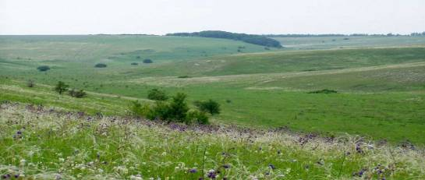

Автор: Ковалева Анжелика,
учащаяся 11 класса
Руководитель: Михеенко Г.С.,
учитель географии

2014
Урочище Кувшин – растительность сниженных Альп
Текущий статус ООПТ: Действующий
Категория ООПТ: памятник природы
Значение ООПТ: Региональное
Дата создания: 28.05.1998
Местоположение ООПТ в структуре административно-территориального деления:
Центральный федеральный округ Воронежская область Подгоренский район Витебское сельское поселение
Общая площадь ООПТ: 7,4 га

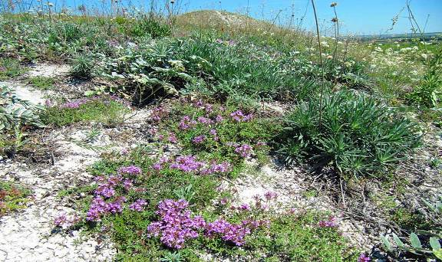
В своей работе хочу рассказать об удивительном месте моей малой родины. Эта территория находится всего в нескольких километрах от моего села Витебск. Мне хочется, чтобы все узнали об этом памятнике природы.
Своеобразные грунты, сложный мезо- и микрорельеф сохранили в этих ландшафтах Среднерусской возвышенности многие виды растений прошлых геологических эпох. А также укрыли современные растения, вытесненные с более обширных пространств деятельностью человека. Здесь местами сохранились редкие и редчайшие реликтовые растения и эндемики, свойственные Центральному Черноземью.

Многие растения занесены в Красную книгу РФ и Региональная Красную книгу Воронежской области. Именно о таких растения я хочу рассказать.

Бурачо́к ле́нский, или Бурачо́к Фи́шера (лат. Alyssum lenense) — многолетнее травянистое растение; видрода Бурачок семейства Капустные. Многолетнее травянистое растение высотой 5—20 см, с древеснеющим при основании стеблем, серое от звёздчатых волосков. Стебли лежачие или восходящие, бесплодные побеги многочисленные, густооблиственные. Соцветие — простая кисть. Цветки жёлтые, длинные тычинки с 1—2 зубцами. Плоды —стручочки 3—5 мм длиной, эллиптические или обратнояйцевидно-эллиптические, на верхушке выемчатые.
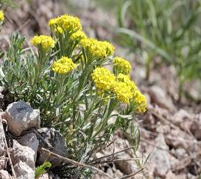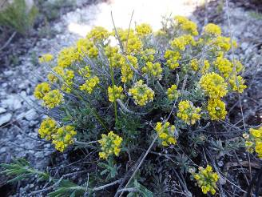
Копеечник меловой (лат. Hedysarum cretaceum) — многолетнее травянистое растение, вид рода Копеечник(Hedysarum) семейства Бобовые (Fabaceae). Многолетние растение. Высота стебля от 20 до 30 см, имеет стержневую корневую систему. Листья непарноперистые, в верхней части растения голые, точечные, в нижней части слабо прижато-волосистые.
Соцветие представляет собой продолговатую редкую кисть. Цветки розовато-фиолетовые. Плод — боб. Членики бобов в числе 2-5, округлые, грубосетчатые, прижато-пушисты. Цветет в июне — июле.
Размножается в зависимости от условий как семенами, так и вегетативно.
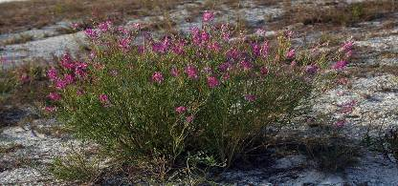
Оно́сма просте́йшая (лат. Onosma simplicissima) — вид цветковых растений рода Оносма (Onosma) семействаБурачниковые (Boraginaceae).
Многолетнее травянистое растение с ветвящимся деревянистымкорневищем, формирующим розетки стеблей, не несущих цветков. Цветоносы высотой 15—30 см. Они не ветвятся, опушены щетинками волосков. Соцветия неветвящиеся или с короткими ответвлениями.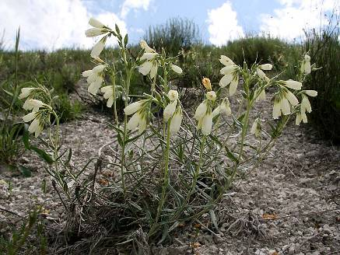

Пион узколистный, или Пион тонколистный (лат. Paeonia tenuifolia) — вид многолетних цветковых растенийрода Пион монотипного семейства Пионовые (Paeoniaceae).
Цветки крупные, диаметром до 8 см, ярко-красные или тёмно-пурпурные; лепестков 8—10, нити пурпурные, пыльники жёлтые.
Плоды из 2—3, реже 4—5, прямых, или слегка согнутых, отклоненных листовок. Семена удлинённо-округлые, буро-чёрные, блестящие.
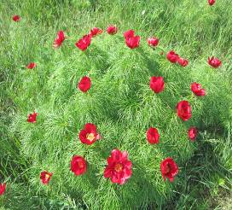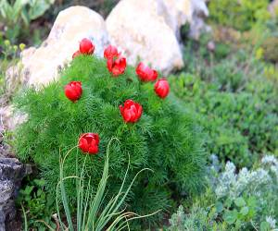

Тимьян меловой, или Чабрец меловой (лат. Thymus calcareus) — многолетнее травянистое растение; видрода Тимьян (Thymus) семейства Яснотковые (Lamiaceae).
Полукустарничек, образующий густые дерновинки. Горизонтальные стволики короткие, сильно ветвистые; вертикальные цветоносные побеги 4-12 см высоты. Листья линейно-или продолговато-ланцетные. Соцветие головчатое; чашечка 3-3,5 (4) мм длины, зелёная, трубчато-колокольчатая; зубцы верхней губы чашечки голые, реснички на зубцах нижней губы многочисленные (12-14 и более пар), тесно сближенные, одинаковой длины, короче или равны ширине основания зубца.
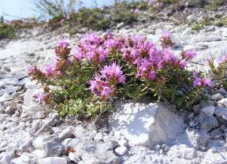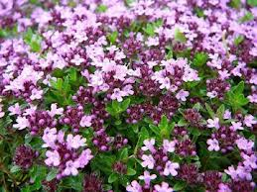
Вече́рница, гесперис, ночна́я фиа́лка (лат. Hésperis) — средиземноморско-среднеазиатский роддвулетних и многолетних травянистых растений семейства Капустные (Brassicaceae)
Вечерница ночная фиалка, или вечерница матроны (Hesperis matronalis) — популярное декоративное садовое растение.
Листья цельные или перистые.
Чашелистики прямые, при основании мешковидные. Лепестки лиловые, желтоватые, или белые с длинными ноготками. Завязь сидячая, столбик короткий, рыльце двулопастное.
Плоды линейные, цилиндрические, или слабо четырёхгранные слегка сплюснутые двустворчатые стручки.
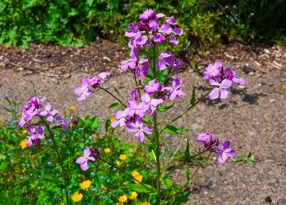
Астрага́л белостебельный (лат. Astragálus albicaulis) — вид полукустарников рода Астрагал семейства Бобовые (Fabaceae).
Полукустарник с древеснеющими у основания, серыми двухлетними ветвями; годичные стебли длиной 5—10 см, восходящие или прямые, тонкие, округлые, густо, мелко и бело прижато-пушистые.
Цветоносы длиной 10—15 см, сероватые. Венчик белый или светло-жёлтый; парус длиной 18—22 мм обратно-яйцевидной, выемчатой, у основания ушковато-угловатой пластинкой; крылья длиной 17—21 мм с продолговатой, на верхушке цельной пластинкой; лодочка почти в полтора раза короче ноготка, длиной 13—17 мм, острая.
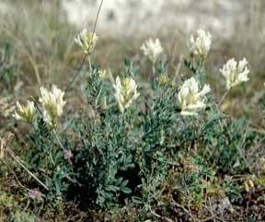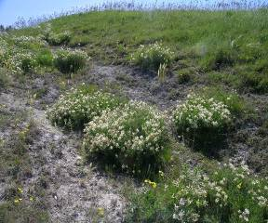
Простре́л лугово́й, или Простре́л черне́ющий (лат. Pulsatílla praténsis) — многолетнее травянистое растение, вид рода Прострел семейства Лютиковые (Ranunculaceae). Растение 7—30 см высотой.
Цветоносы изогнутые, при плодоношении сильно удлиняющиеся и прямостоящие; цветки обычно поникающие, с шестью колокольчато сходящимися листочками околоцветника, отогнутыми на верхушке кнаружи, 1,5—2,5 см длиной и 0,6—1 см шириной, большей частью бледно-лиловыми, реже красноватыми, зеленовато-жёлтыми или чёрно-фиолетовыми. Цветёт в апреле — июне.
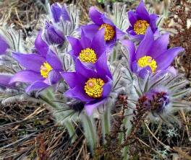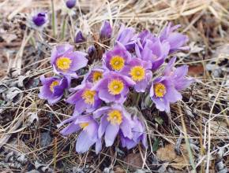

Нори́чник мелово́й (лат. Scrophulária cretácea) — многолетнее травянистое растение, вид рода Норичник(Scrophularia) семейства Норичниковые (Scrophulariaceae). Включён в Красную книгу России. Реликтовый вид, эндемик.
Многолетнее травянистое растение высотой от 20 до 50 см.
Стебли белёсо-желёзисто-пушистые, прямые. Листья супротивные, удлинённо ланцетовидные.Цветки мелкие на тонких ножках, собраны в пирамидальные кисти на концах ветвей.Плод — сдавленная шаровидная коробочка бурого цвета до 3 мм длиной, гладкая.
Цветение — в первой половине лета, размножение — семенами.
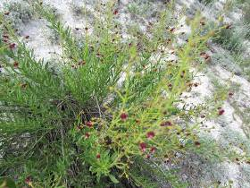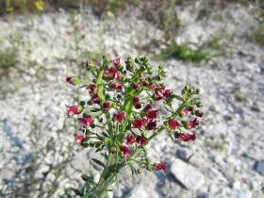

Полы́нь солянкови́дная, или Полынь соля́нковая (лат. Artemisia salsoloides) — многолетнее растение, вид рода Полынь (Artemisia) семейства Астровые (Asteraceae). Полынь солянковидная — невысокий (15—35 см высотой) полукустарник с толстым, деревянистым корнем. Бесплодные вегетативные побеги многолетние, деревянистые, укороченные, сильно ветвятся. Плодоносящие стебли прямые, буроватые, голые или покрыты рассеянными короткими волосками, в нижней части одревесневают.
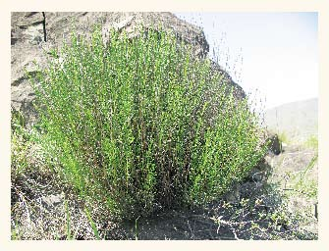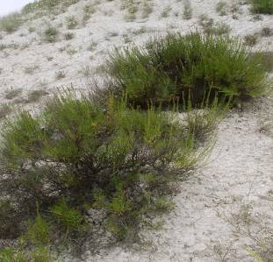
Полы́нь белово́йлочная (лат. Artemisia hololeuca) — многолетнее растение, вид рода Полынь (Artemisia) семейства Астровые (Asteraceae).
Полынь беловойлочная — невысокий (15—35 см высотой) полукустарничек с одревесневающими основаниями побегов, весь беловатый от густых паутинистых волосков.
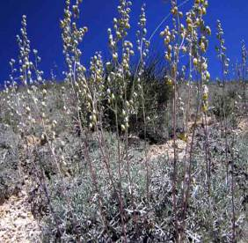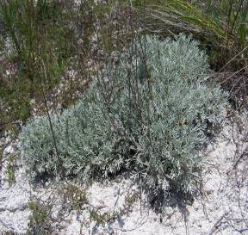

Иссо́п мелово́й (лат. Hyssopus cretaceus) — вид растений рода Иссоп (Hyssopus) семейства Яснотковые(Lamiaceae).
Многолетнее травянистое растение высотой 20—60 см. Листья линейно-ланцетной формы, с желёзками. Соцветие рыхлое, длинное. Цветки синего цвета. Плод — орешек. Произрастает на меловых отложениях (отсюда название).
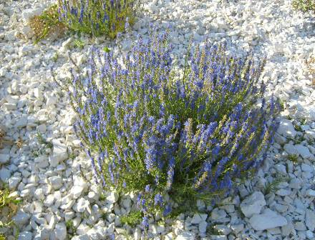

Ковы́ль пе́ристый, или Ковыль Иоа́нна (лат. Stípa pennáta от лат. pennatus — перо) — вид трав из рода Ковыль семейства Злаки (Poaceae). Видовой эпитет растение получило за мягкие волоски, напоминающие перья, которыми покрыта его длинная ость.
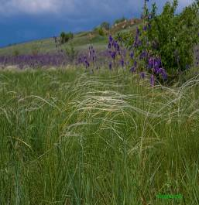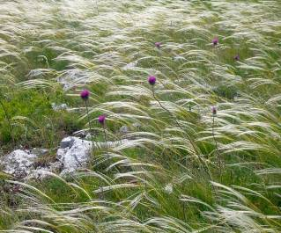
Катра́н тата́рский (лат. Crámbe tatária) — вид многолетних растений рода Катран (Crambe) семействаКапустные (Brassicales).
Редкий южноевропейско-средиземноморский вид .Растёт на степных участках, склонах, где приурочен к меловым обнажениям
Многолетний сизо-зелёный кустарник, часто типа «перекати-поле». Цветёт в мае — июне.Всё растение съедобно. По вкусовым и питательным качествам катран приближается к хрену. Молодые стебли катрана собирались населением мешками как овощ, который ели сырым и варили как капусту. Отвар корней считался укрепляющим для детей.
Растение обладает фитонцидными свойствами.
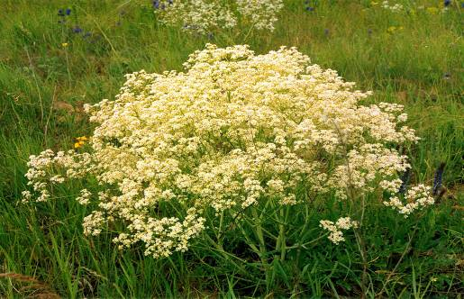
И́рис безли́стный, или И́рис ви́льчатый, или Каса́тик безли́стный, или Каса́тик ви́льчатый (лат. Iris aphylla) — многолетнее травянистое растение; вид рода Ирис (Iris) семейства Ирисовые (Iridáceae).
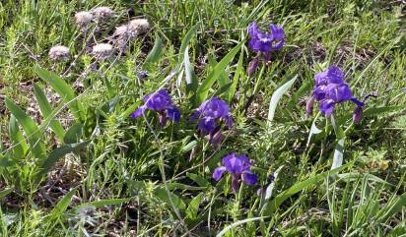

Адо́нис (лат. Adonis) — род однолетних и многолетних травянистых растений семейства Лютиковые (Ranunculáceae).
Скорее всего название происходит от имени бога Адониса, любимца Афродиты, убитого на охоте вепрем и из крови которого вырос этот цветок. По другим источникам, растение так названо в честь ассирийского бога Адона.
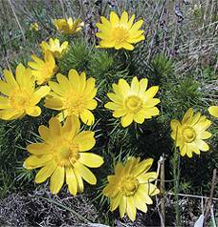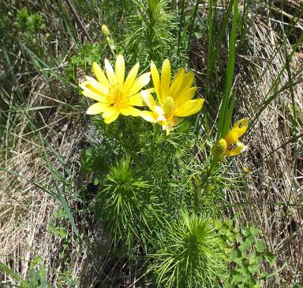

Бессме́ртник песча́ный, или Цмин песчаный, или Сухоцве́т (лат. Helichrýsum arenárium) — многолетнее травянистое растение, вид рода Бессмертник(Helichrysum)
семейства Астровые (Asteraceae).
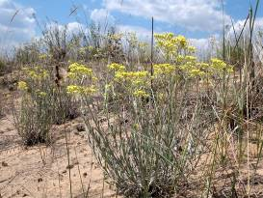
Лапча́тка ни́зкая, или Лапчатка лежа́чая (лат. Potentílla supína) — однолетнее, двулетнее, иногда трёхлетнее или четырёхлетнее травянистое растение, вид рода Лапчатка (Potentilla) семейства Розовые(Rosaceae).
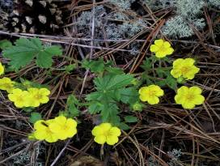
Шалфе́й, или Са́львия (лат. Salvia) — крупный род многолетних травянистых растений и кустарниковсемейства Яснотковые (Lamiaceae). Листья простые или перистые.
Чашечка колокольчатая, трубчато-колокольчатая, коническая или трубчатая, во время плодоношения не изменяющаяся или немного увеличивающаяся; верхняя губа трёхзубчатая. Венчик всегда двугубый; верхняя губа шлемовидная, серповидная или прямая; средняя лопасть нижней губы значительно крупнее боковых, очень редко равна боковым. Тычинок две;столбик нитевидный; рыльце двулопастное.
Все виды этого рода являются эфиромасличными; ряд из них вошли в культуру как лекарственные, например Шалфей лекарственный (Salvia officinalis).
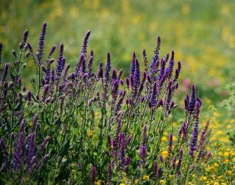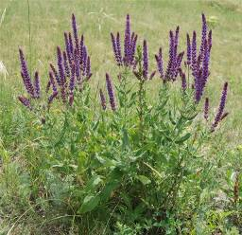

Профессор В. В. Алехин - советский геоботаник-фитоценолог, степевед, флорист, основатель московской геоботанической школы, организатор и заведующий кафедрой геоботаники МГУ поэтично описал разнотравную степь: «Представьте себе необозримое пространство, покрытое пестрым ковром всевозможных цветов, то образующих сложную мозаику причудливого сложения, то представляющих отдельные пятна синего, желтого, красного, белого оттенков. Иногда растительный ковер настолько красочен, настолько ярок, что начинает рябить в глазах и взор ищет успокоения в далекой линии горизонта, где там и сям виднеются небольшие холмики, курганы...
В жаркий июньский день воздух наполнен неумолчным жужжанием бесчисленного количества пчел и других насекомых, посещающих цветки; то и дело кричат перепела, посвистывают суслики. А по вечерам все затихает, слышны лишь резкие, странные звуки, издаваемые дергачами, спрятавшимися в высокой траве...»
Я полностью согласна с автором этих строк
Литература
1.Красная книга Воронежской области. Том 1. Растения, лишайники, грибы
2. Интернетресурсы:
http://flower.onego.ru/other/pion/pion_t.html
https://ru.wikipedia.org/wiki
http://priroda36.ru/redbook/redbook-1.html

